Ministero del Lavoro e delle Politiche Sociali

Misura in favore degli Enti del Terzo Settore iscritti al Registro Unico Nazionale del Terzo Settore

MANUALE UTENTE

Guida alla presentazione della domanda

Sommario
Scopo del Documento 3
Agevolazioni Concedibili e Destinatari 4
Accesso alla Piattaforma 5
Waiting Room 8
Accesso alla Compilazione della Domanda 9
Home Page di Presentazione Domanda 10
Informativa Privacy 13
Elenco Sezioni Home Page – Compilazione Domanda 15
Ente Richiedente 16
Anagrafica 16
Requisiti 22
Sede Legale 23
Rappresentante Legale 24
Anagrafica 24
Contatti 25
Delegato 26
Anagrafica 26
Contatti del Delegato 27
Referente da Contattare 28
Titolare Effettivo 29
Spese Sostenute 31
Dati Bancari 33
Generazione della Domanda e Allegati 34

Scopo del documento
Il presente documento ha lo scopo di guidare l’utente alla compilazione della domanda per la richiesta delle agevolazioni promosse dal Ministro del Lavoro e delle Politiche Sociali, in favore degli Enti del Terzo Settore – Fondo articolo 8, comma 2, del decreto-legge n. 144 del 2022.
La misura è finalizzata all’erogazione di contributi volti a mitigare le ripercussioni economiche negative per gli enti del terzo settore, derivanti dall’aumento dei costi della componente Energia e del Gas Naturale.
In questo documento si illustrano le modalità di accesso, le schermate di inserimento dati e le corrette modalità di invio della proposta, tramite la piattaforma digitale.
- Attenzione!
  - Le immagini presenti nel documento possono differire lievemente dall’applicativo online; ma, questo non inficia in nessun modo le indicazioni date e la funzionalità esplicata.

Agevolazioni concedibili e Destinatari
Possono beneficiare delle agevolazioni di cui all’articolo 8, comma 2, del decreto-legge n. 144 del 2022, convertito, con modificazioni, dalla legge 17 novembre 2022 n. 175, i seguenti soggetti:
- enti iscritti nel registro unico nazionale del terzo settore, di cui all’art 45 del decreto legislativo 3 luglio 2017, n. 117;
- organizzazioni di volontariato, coinvolte nel processo di trasmigrazione di cui all’articolo 54 del decreto legislativo 3 luglio 2017, n. 117;
- associazioni di promozione sociale, coinvolte nel processo di trasmigrazione di cui all’articolo 54 del decreto legislativo 3 luglio 2017, n. 117;
- organizzazioni non lucrative di utilità sociale (ONLUS), di cui al decreto legislativo 4 dicembre 1997, n. 460, iscritte nella relativa anagrafe;
- enti religiosi, civilmente riconosciuti, di cui all’articolo 4, comma 3, del decreto legislativo 3 luglio 2017, n. 117;
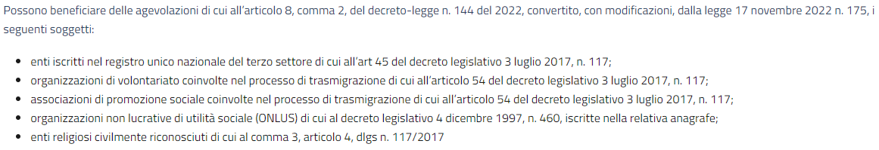

Accesso alla piattaforma
Accesso alla piattaforma, dedicata alla misura Fondo Enti Terzo Settore, tramite il sito Invitalia (https://www.invitalia.it)
Per accedere alla compilazione della domanda, cliccare “area riservata”
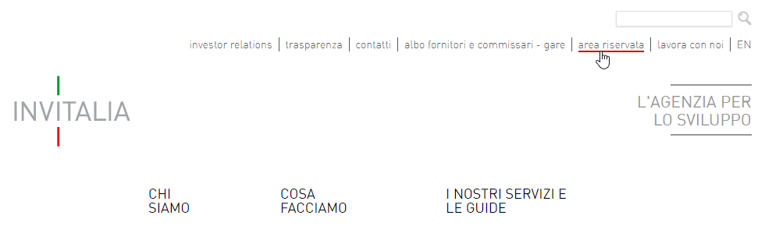
poi “Elenco incentivi”
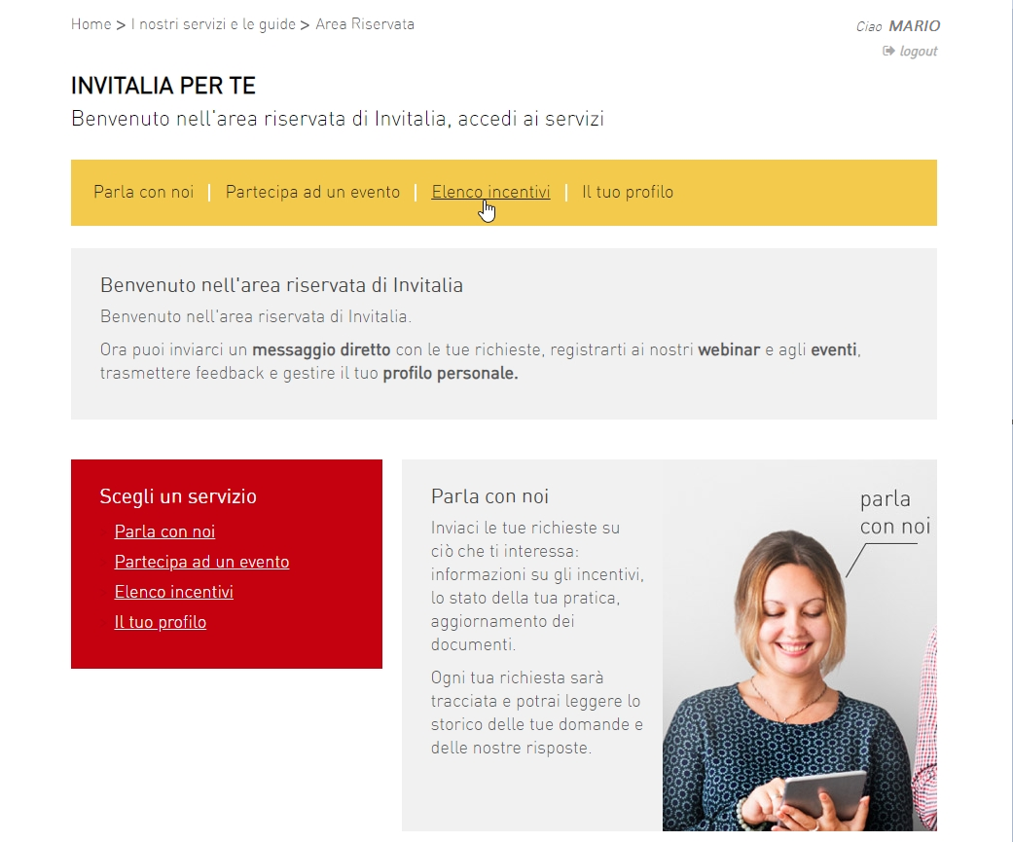
ed infine selezionare il riquadro dedicato alla Misura “_______________________________”

INSERIRE FIGURA DAL SITO

All’interno della pagina dedicata alla Misura “_______________________”, cliccando sulla voce di menù “Presenta la domanda”: verranno visualizzate le informazioni per procedere alla compilazione.
La domanda può essere compilata online a partire dalle ore 12:00 del 08/11/2023, fino alle ore 12:00 del 12/12/2023
Per compilare e presentare la domanda il soggetto proponente deve:
- essere in possesso di identità digitale (SPID, CNS, CIE) personale del Rappresentante Legale o di un suo Delegato;
- disporre di una firma digitale e di un indirizzo di posta elettronica certificata (PEC) dell’Ente, per concludere la presentazione della domanda. Sono ammesse firme digitali sia in formato PADes sia in formato CADes.
- accedere alla piattaforma dedicata per compilare la domanda online e allegare la documentazione obbligatoria;
  - Attenzione!
    - Per inoltrare la domanda di richiesta del contributo, sarà obbligatorio caricare in piattaforma, il documento Allegato fatture. Tale documento dovrà essere scaricato dall’utente dal sito istituzionale Invitalia all’interno della sezione “Modulistica”, afferente alla misura “________________”.
  - L’utente nel dettaglio dovrà:
    - scaricare l’allegato e compilarlo con il dettaglio delle fatture in riferimento alle spese sostenute per l’acquisto di Energia e Gas Naturale, afferenti ai primi tre trimestri degli anni 2021 e 2022.
      - N.B.: il totale delle spese sostenute, afferenti al dettaglio delle fatture caricate nel documento “Allegato fatture” per l’anno 2021 e per l’anno 2022, deve coincidere con quanto presente nel campo “Importo Totale”, quest’ultimo campo è presente nella sezione “Spese sostenute” dell’applicativo di presentazione domanda.
- Per concludere la presentazione della domanda è necessario disporre di una firma digitale e di un indirizzo di posta elettronica certificata (PEC) dell’Ente;
  - sono ammesse firme digitali sia in formato PADes sia in formato CADes.
Al termine della procedura online viene assegnato un protocollo elettronico e rilasciata una ricevuta di invio della domanda che riporta il nome del compilatore, l’Ente Richiedente, il codice identificativo della domanda e la data e l’ora di invio.

Waiting Room
All'accesso della pagina di presentazione domanda, potrebbe apparire un messaggio di attesa, come da immagine sottostante:
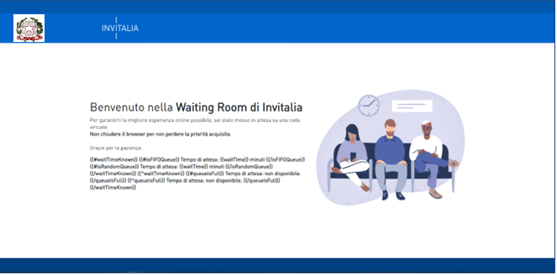
Infatti, in caso di accesso simultaneo alla piattaforma da parte di un numero elevato di utenti, al fine di garantire il miglior servizio possibile, viene creata una “coda virtuale”.
Gli utenti accederanno alla compilazione della domanda in base all'ordine di arrivo. Il messaggio mostra il tempo stimato di attesa e la pagina si aggiorna automaticamente.
Si raccomanda di non chiudere il browser o aggiornare la pagina per non perdere la priorità acquisita

Accesso alla compilazione della domanda
L’utente accede alla piattaforma per la presentazione della domanda mediante login tramite uno dei seguenti sistemi di identificazione:
- identità digitale “SPID”;
- smart card “CNS” (Carta Nazionale dei Servizi);
- carta d’identità elettronica “CIE”.
L’utente selezionerà uno dei tre sistemi di accesso e proseguirà inserendo i dati richiesti dall’identity provider:
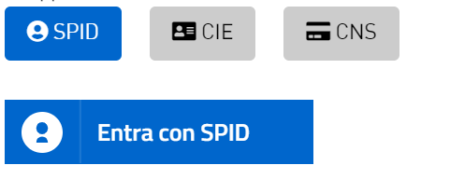
Qualora l’utente non disponesse di un’identità digitale SPID, di una smart card CNS o di una CIE, dovrà necessariamente farne richiesta a uno dei gestori o enti incaricati. Nel caso in cui il sistema dia problemi per l’identificazione, si consiglia di cambiare browser di navigazione e/o svuotare i dati di navigazione.
- il corretto funzionamento del sistema di identificazione digitale rientra nella competenza e responsabilità del gestore; pertanto, Invitalia non risponde di eventuali problemi, malfunzionamenti e disservizi relativi a SPID ai fini dell’autenticazione sulle nostre piattaforme e dell’accesso ai nostri servizi;
- qualora si decida di utilizzare l’accesso mediante CNS si potrebbe incorrere in problemi di login dovuti alle caratteristiche del dispositivo di autenticazione utilizzato. Si consiglia, pertanto, di tentare l’operazione di accesso mediante modalità di navigazione incognito. In caso di ulteriori problemi, contattare il fornitore del dispositivo per verificare l’eventuale disponibilità di driver aggiornati.

HOME PAGE DI PRESENTAZIONE DOMANDA
Una volta effettuato l’accesso tramite la modalità definita in precedenza (SPID, CNS o CIE) l’utente visualizzerà la pagina di atterraggio della piattaforma informatica dedicata alla misura “Fondo Enti Terzo Settore”:
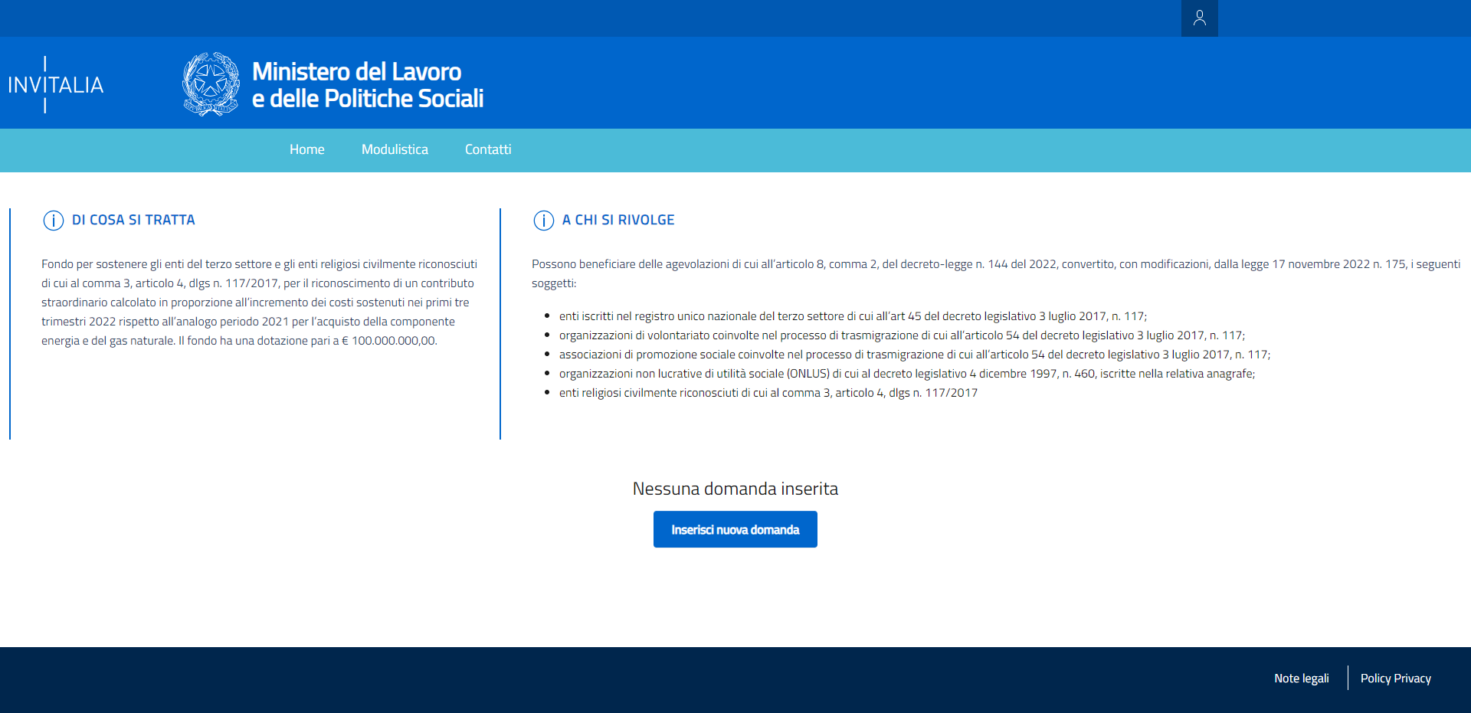
- Home: l’utente torna in qualsiasi momento alla home page di presentazione delle domande, dove può visualizzare la domanda negli stati di “In compilazione”, “Annullata da frontend” e/o “Presentata”;
- Modulistica: l’utente viene indirizzato alla pagina dedicata alla presentazione della domanda dove può scaricare la modulistica.
  - N.B.: da questo link l’utente dovrà scaricare, obbligatoriamente, il documento “Allegato fatture”; compilarlo, con il dettaglio delle fatture in riferimento alle spese sostenute per l’acquisto di Energia e Gas Naturale, afferenti ai primi tre trimestri degli anni 2021 e 2022; il totale delle spese sostenute deve coincidere con “Importo Totale” delle fatture che sarà compilato nella domanda.
- Contatti: l’utente visualizza i riferimenti da contattare per gli opportuni chiarimenti in caso di problemi tecnico-informatici durante la compilazione della domanda;
- Account: oltre al messaggio di benvenuto con il nominativo dell’utente connesso “Benvenuto, NOME COGNOME!”, è possibile modificare i dati dell’utente con “Modifica Account” e terminare la navigazione, disconnettendosi dal sito, con “Logout”.

Inoltre, sono presenti i widget che riportano sinteticamente le informazioni principali dell’Avviso:
- “DI COSA SI TRATTA”
- “A CHI SI RIVOLGE”
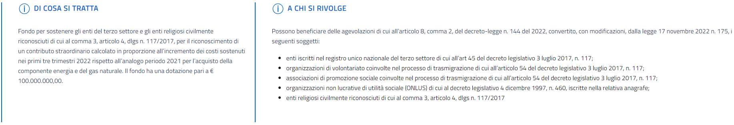
Al primo accesso a fondo pagina della Home Page, non essendoci “Nessuna domanda inserita”, sarà presente il tasto “Inserisci nuova domanda”
A seguito della compilazione della domanda, sempre a fondo pagina della Home Page, sarà sempre visibile la tabella riassuntiva delle domande “In compilazione”, “Presentata” o “Annullata da frontend”.
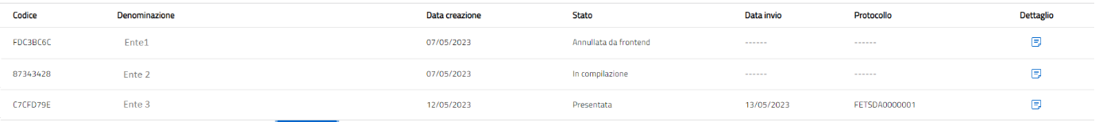
Nel dettaglio, saranno presenti le seguenti informazioni:
- Codice: informazione alfanumerica della domanda; utile in caso assistenza, da comunicare al contact center;
- Denominazione: ragione sociale dell’Ente; alla quale si effettua la domanda;
- Data creazione: data di inizio compilazione della domanda;
- Stato: stato della domanda (“In compilazione”, “Presentata”, “Annullata da frontend”);
- Data invio: data nella quale è stata protocollata la domanda;
- Protocollo: codice associato alla domanda, dopo l’invio telematico;
- Dettaglio: funzione utile per accedere alla domanda
  - se è in stato “In compilazione” è possibile modificare e/o annullare la domanda
- se è in stato “Presentata” è possibile visualizzare e/o recuperare la ricevuta di invio della domanda;
  - se è in stato “Annullata da frontend” è possibile visualizzare la domanda.
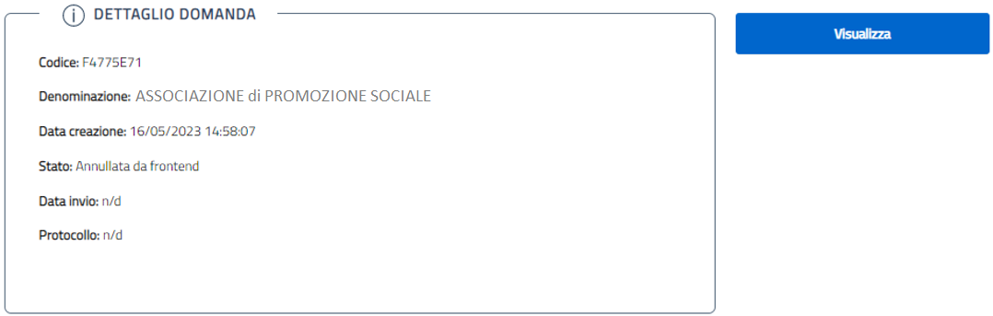

Informativa Privacy
Per poter procedere alla creazione di una nuova domanda, l’utente deve selezionare un checkbox di presa visione dell’Informativa Privacy.
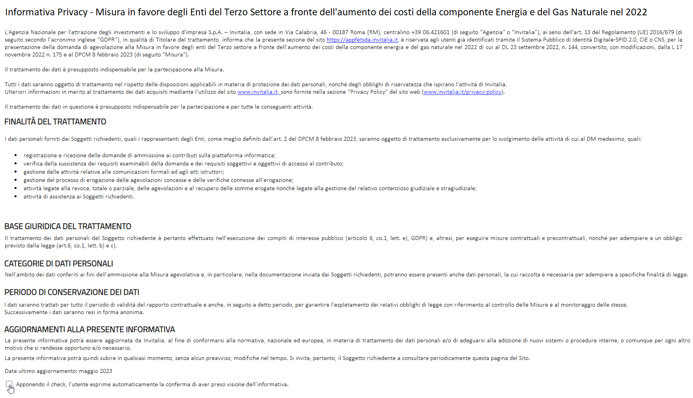
A seguito dell'accettazione
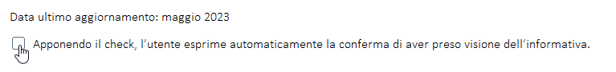
il menù si arricchisce di scelte multiple per la caratterizzazione della categoria di appartenenza dell’Ente Richiedente e con quale figura legale, verrà presentata la domanda:
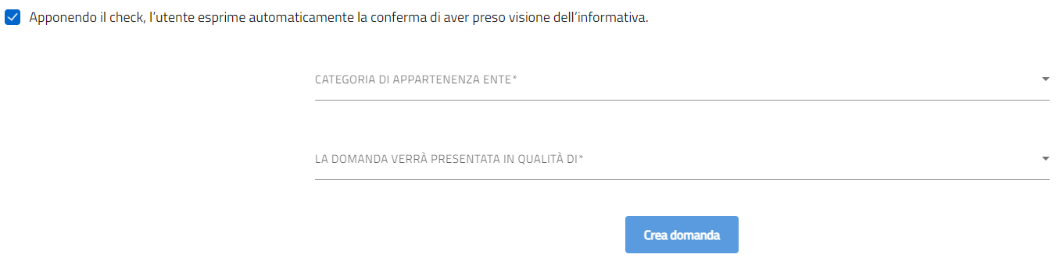

- CATEGORIA DI APPARTENENZA ENTE*
  - Enti iscritti nel Registro Unico Nazionale del Terzo Settore;
  - Organizzazioni di Volontariato;
  - Associazioni di Promozione Sociale;
  - Organizzazioni Non Lucrative di Utilità Sociale;
  - Enti Religiosi, civilmente riconosciuti;
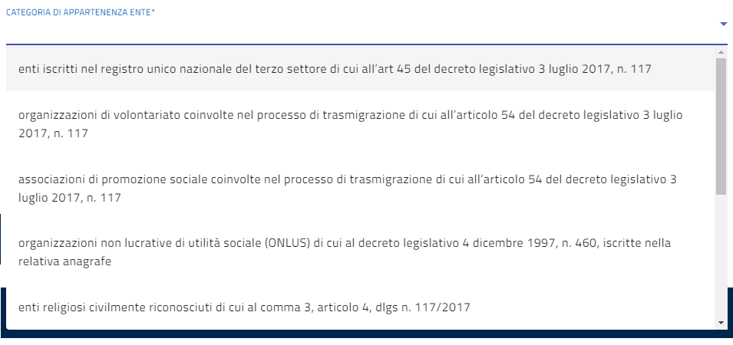
- LA DOMANDA VERRÀ PRESENTATA IN QUALITÀ DI*
  - Rappresentante Legale
  - Delegato del Rappresentante Legale
Selezionate le due voci desiderate, dei campi sopra indicati, cliccare su “Crea domanda”; in questo modo, si verrà re-indirizzati sulla Home Page, pagina iniziale per la compilazione della domanda.

Elenco sezioni Home Page – Compilazione domanda
Solo dopo aver selezionato la tipologia di utente che compilerà la domanda, si abilita il tasto “Crea domanda” e sarà quindi possibile proseguire con la compilazione dell’istanza.
Le sezioni di compilazione sono visibili nel menù colonna, a sinistra della Home Page
Se la domanda verrà presentata in qualità di Rappresentante Legale, il menù presenterà la voce “Rappresentante Legale” | Se la domanda verrà presentata in qualità di Delegato, il menù, il menù presenterà, in più, la voce “Delegato”
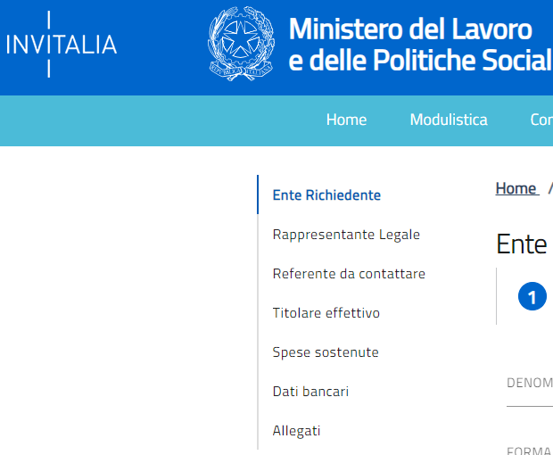 | 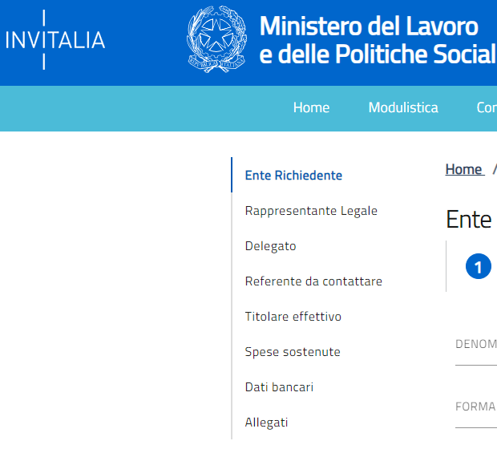

Ente Richiedente
La sezione Ente Richiedente si compone di tre sottosezioni:
- Anagrafica | 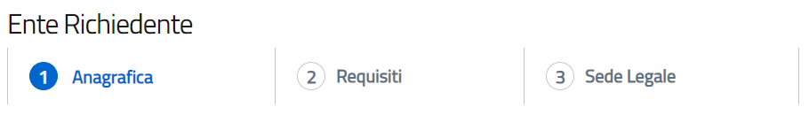
- Requisiti
- Sede Legale

Anagrafica
La form Anagrafica della sezione Ente Richiedente si compone di un set di campi obbligatori differenziati in funzione della Categoria di appartenenza dell’Ente che sta presentando domanda.
- Attenzione!
  - i campi obbligatori saranno contrassegnati con il simbolo*
- CASO 1
  - Categoria di appartenenza
    - “ente iscritto nel Registro Unico Nazionale del Terzo Settore di cui all’art. 45 del decreto legislativo 3 luglio 2017, n.117”
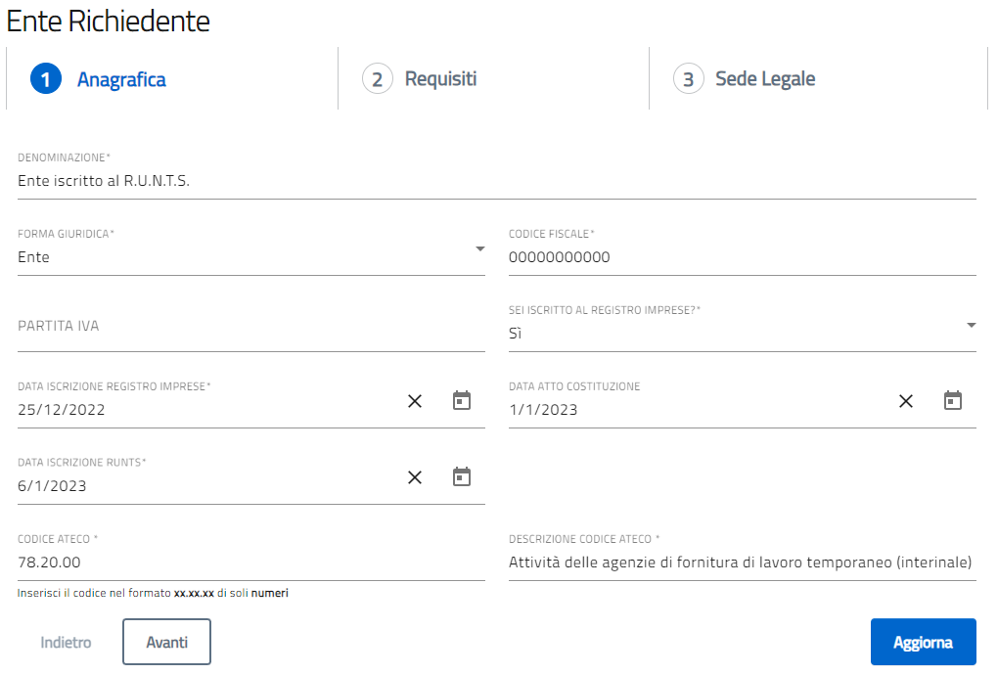
  - DENOMINAZIONE*: ragione sociale Ente Richiedente;
  - FORMA GIURIDICA*: forma giuridica Ente Richiedente;
  - CODICE FISCALE*: codice fiscale Ente Richiedente;
  - PARTITA IVA: partita IVA Ente Richiedente;
  - SEI ISCRITTO AL REGISTRO DELLE IMPRESE*:
    - se si risponde “Si”, si integra il campo DATA ISCRIZIONE REGISTRO IMPRESE*: data iscrizione al RI dell’Ente Richiedente;
    - altrimenti, se si risponde “No”, si prosegue con il campo successivo;
  - DATA ATTO COSTITUZIONE: data atto di costituzione dell’Ente Richiedente;
  - DATA ISCRIZIONE RUNTS*: data iscrizione al Registro Unico Nazionale del Terzo Settore;
  - CODICE ATECO*: classificazione dell’attività economica dell’Ente Richiedente;
  - DESCRIZIONE CODICE ATECO*: descrizione dell’attività economica dell’Ente Richiedente.
- CASO 2
  - Categoria di appartenenza
    - “Organizzazioni Di Volontariato coinvolte nel processo di trasmigrazione di cui all’articolo 54 del decreto legislativo 3 luglio 2017, n. 117”
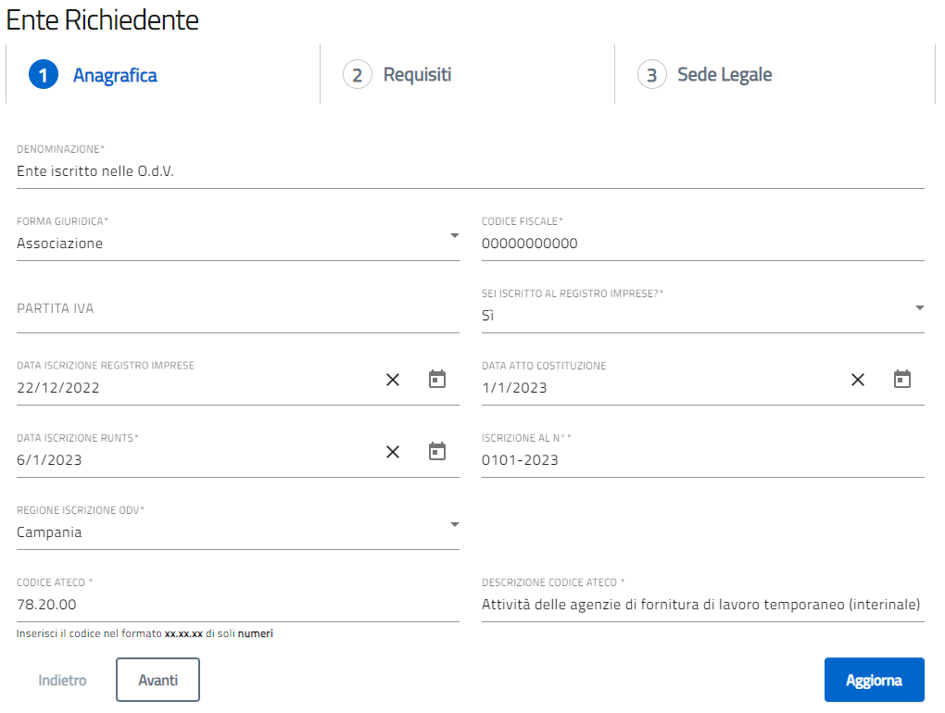
  - DENOMINAZIONE*: ragione sociale Ente Richiedente;
  - FORMA GIURIDICA*: forma giuridica Ente Richiedente;
  - CODICE FISCALE*: codice fiscale Ente Richiedente;
  - PARTITA IVA: partita IVA Ente Richiedente;
  - SEI ISCRITTO AL REGISTRO DELLE IMPRESE*:
    - se si risponde “Si”, si integra il campo DATA ISCRIZIONE REGISTRO IMPRESE*: data iscrizione al RI dell’Ente Richiedente;
    - altrimenti, se si risponde “No”, si prosegue con il campo successivo;
  - DATA ATTO COSTITUZIONE: data atto di costituzione dell’Ente Richiedente;
  - DATA ISCRIZIONE RUNTS*: data iscrizione al Registro Unico Nazionale del Terzo Settore;
  - ISCRIZIONE AL N°*: numero iscrizione Ente Richiedente;
  - REGIONE ISCRIZIONE ODV*:
    - si integra un menù a tendina con l’elenco delle Regioni d’Italia, alla quale è iscritto l’Ente Richiedente, da selezionare
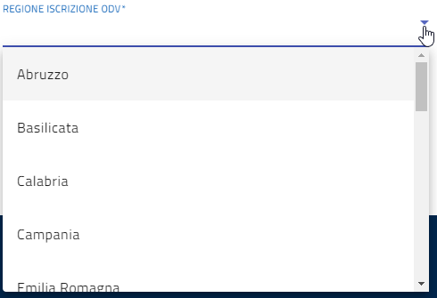
  - CODICE ATECO*: classificazione dell’attività economica dell’Ente Richiedente;
  - DESCRIZIONE CODICE ATECO*: descrizione dell’attività economica dell’Ente Richiedente.
- CASO 3
  - Categoria di appartenenza
    - “Associazioni di Promozione Sociale coinvolte nel processo di trasmigrazione di cui all’articolo 54 del decreto legislativo 3 luglio 2017, n. 117”
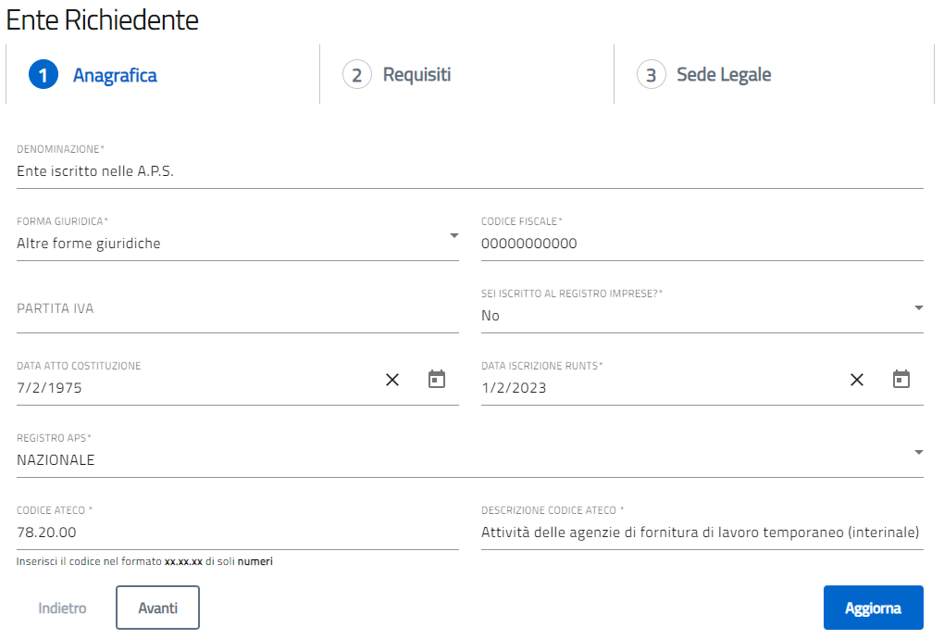
  - DENOMINAZIONE*: ragione sociale Ente Richiedente;
  - FORMA GIURIDICA*: forma giuridica Ente Richiedente;
  - CODICE FISCALE*: codice fiscale Ente Richiedente;
  - PARTITA IVA: partita IVA Ente Richiedente;
  - SEI ISCRITTO AL REGISTRO DELLE IMPRESE*:
    - se si risponde “Si”, si integra il campo DATA ISCRIZIONE REGISTRO IMPRESE*: data iscrizione al RI dell’Ente Richiedente;
    - altrimenti, se si risponde “No”, si prosegue con il campo successivo;
  - DATA ATTO COSTITUZIONE: data atto di costituzione dell’Ente Richiedente;
  - DATA ISCRIZIONE RUNTS*: data iscrizione al Registro Unico Nazionale del Terzo Settore;
  - REGISTRO APS*: registro geografico italiano dell’Ente Richiedente;
    - si integra menù, con un valore da selezionare: “NAZIONALE”; “REGIONALE”; “PROVINCIALE”
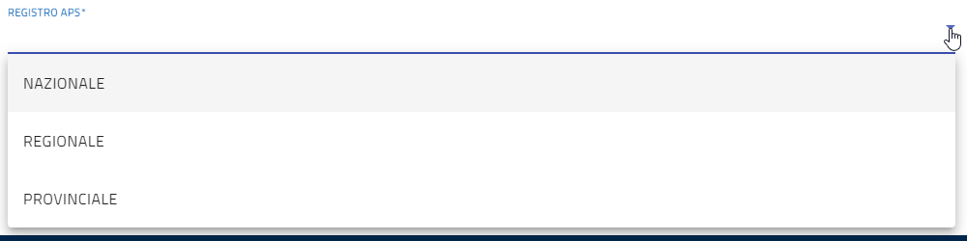
  - CODICE ATECO*: classificazione dell’attività economica dell’Ente Richiedente;
  - DESCRIZIONE CODICE ATECO*: descrizione dell’attività economica dell’Ente Richiedente.
- CASO 4
  - Categoria di appartenenza
    - “Organizzazioni Non Lucrative di Utilità Sociale (ONLUS), di cui al decreto legislativo 4 dicembre 1997, n. 460, iscritte nella relativa anagrafe”
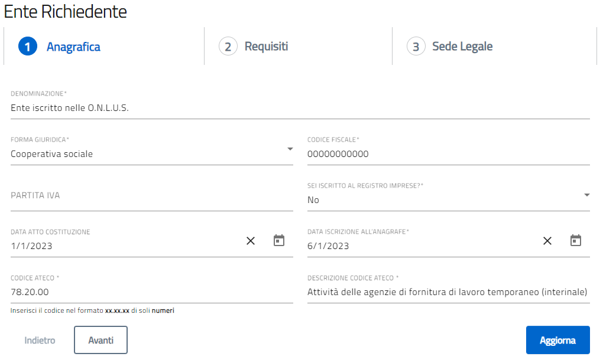
  - DENOMINAZIONE*: ragione sociale Ente Richiedente;
  - FORMA GIURIDICA*: forma giuridica Ente Richiedente;
  - CODICE FISCALE*: codice fiscale Ente Richiedente;
  - PARTITA IVA: partita IVA Ente Richiedente;
  - SEI ISCRITTO AL REGISTRO DELLE IMPRESE*:
    - se si risponde “Si”, si integra il campo DATA ISCRIZIONE REGISTRO IMPRESE*: data iscrizione al RI dell’Ente Richiedente;
    - altrimenti, se si risponde “No”, si prosegue con il campo successivo;
  - DATA ATTO COSTITUZIONE: data atto di costituzione dell’Ente Richiedente;
  - DATA ISCRIZIONE ALL’ANAGRAFE*: data iscrizione all’anagrafe Ente Richiedente;
  - CODICE ATECO*: classificazione dell’attività economica dell’Ente Richiedente;
  - DESCRIZIONE CODICE ATECO*: descrizione dell’attività economica dell’Ente Richiedente.
- CASO 5
  - Categoria di appartenenza
    - “enti religiosi civilmente riconosciuti, di cui all’articolo 4, comma 3, del decreto legislativo 3 luglio 2017, n. 117”
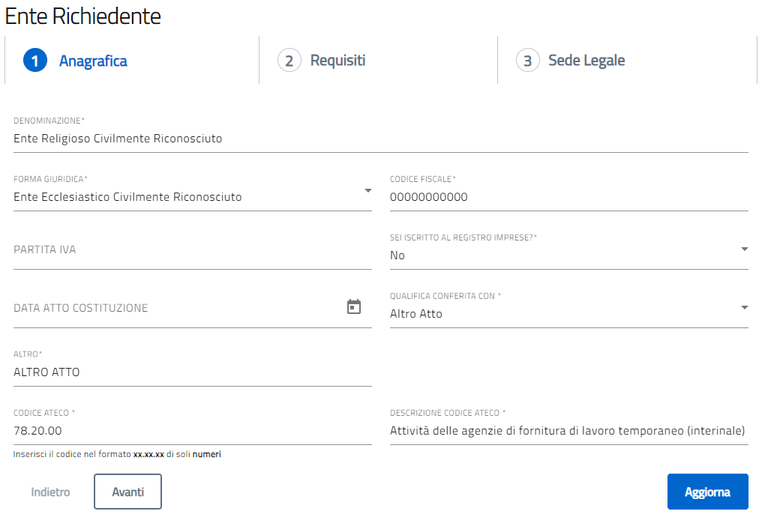
  - DENOMINAZIONE*: ragione sociale Ente Richiedente;
  - FORMA GIURIDICA*: forma giuridica Ente Richiedente;
  - CODICE FISCALE*: codice fiscale Ente Richiedente;
  - PARTITA IVA: partita IVA Ente Richiedente;
  - SEI ISCRITTO AL REGISTRO DELLE IMPRESE*:
    - se si risponde “Si”, si integra il campo DATA ISCRIZIONE REGISTRO IMPRESE*: data iscrizione al RI dell’Ente Richiedente;
    - altrimenti, se si risponde “No”, si prosegue con il campo successivo;
  - DATA ATTO COSTITUZIONE: data atto di costituzione dell’Ente Richiedente;
  - QUALIFICA CONFERITA CON: qualifica Ente Richiedente;
    - si integra menù, con i seguenti due valori da selezionare:
      - “Decreto del Prefetto”,
        - che, se selezionato, presenta due ulteriori voci da compilare:
          - “DECRETO DEL PREFETTO DI” e
          - “DEL”;
      - oppure, “Altro Atto”,
        - che, se selezionato, presenta un’ulteriore voce da compilare:
          - “ALTRO”.
  - CODICE ATECO*: classificazione dell’attività economica dell’Ente Richiedente;
  - DESCRIZIONE CODICE ATECO*: descrizione dell’attività economica dell’Ente Richiedente.

Requisiti
La form Requisiti della Sezione Ente Richiedente si compone dei seguenti campi obbligatori:
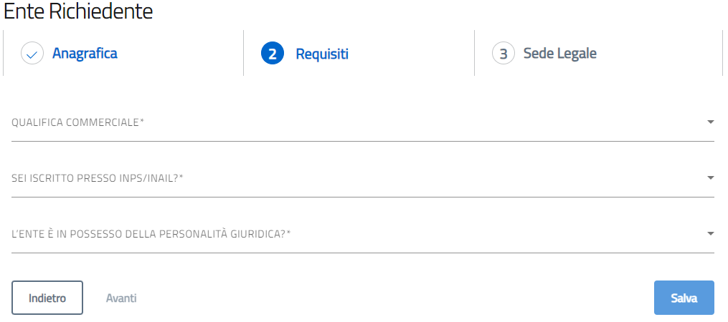
- QUALIFICA COMMERCIALE*
L’Ente Richiedente potrà selezionare una delle seguenti voci:
  - ENTE NON COMMERCIALE ai sensi dell’art. 79 del D.Lgs. 117/2017;
  - ENTE COMMERCIALE (intesa come attività prevalente) ai sensi dell’art. 79 del D.Lgs. 117/2017.
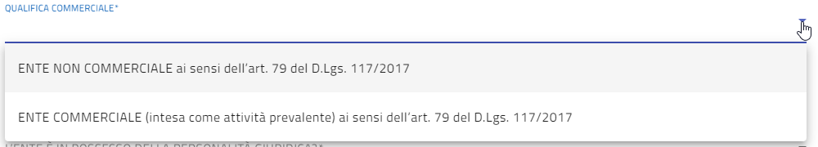
- SEI ISCRITTO PRESSO INPS/INAIL?*
  - Se si seleziona “No”, resta invariato il campo e si prosegue con il campo successivo;
  - Se si risponde “Si”, e se in possesso, inserire la Data DURC (Documento Unico di Regolarità Contributiva)
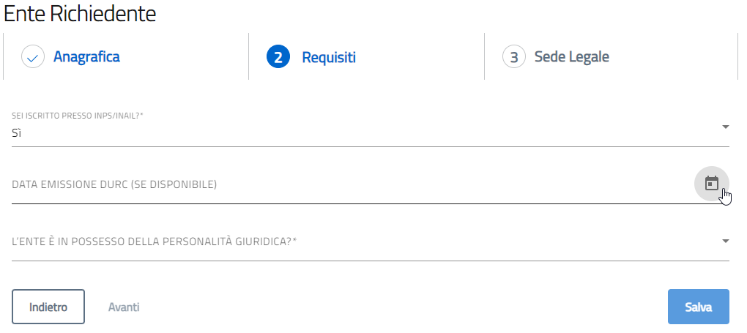

- L’ENTE È IN POSSESSO DELLA PERSONALITÀ GIURIDICA?*
  - Selezionare “Si” oppure “No”, definendo la personalità giuridica dell’Ente Richiedente e si va Avanti;
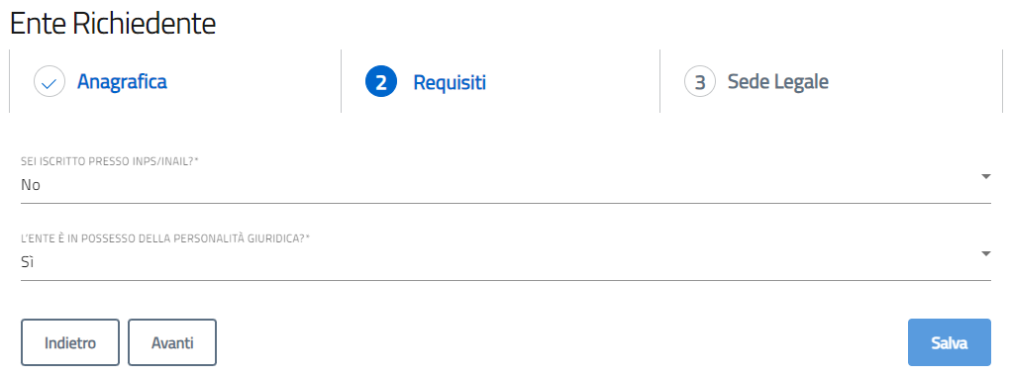

Sede Legale
La form Sede Legale si compone dei seguenti campi obbligatori:
- REGIONE*: selezionare da elenco valori la regione d’Italia della sede legale dell’Ente Richiedente;
- PROVINCIA*: selezionare da elenco valori la Provincia della sede legale dell’Ente Richiedente;
- COMUNE*: selezionare da elenco valori il Comune della sede legale dell’Ente Richiedente;
- INDIRIZZO*: inserire Indirizzo della sede legale dell’Ente Richiedente;
- CAP*: inserire Codice di Avviamento Postale del Comune della sede legale dell’Ente Richiedente;
- CIVICO*: inserire Civico dell’Indirizzo della sede legale dell’Ente Richiedente.
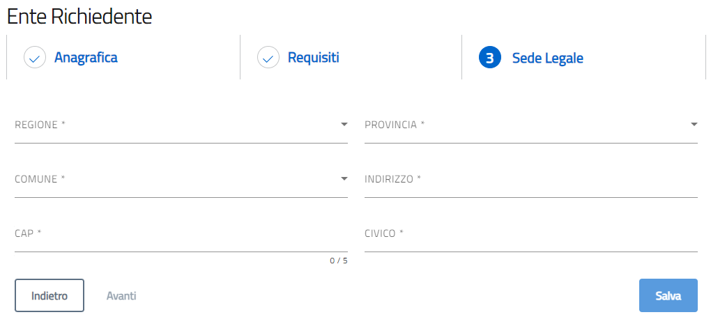

Rappresentante legale
La sezione Rappresentante Legale si compone di due sottosezioni:
- Anagrafica
- Contatti

Anagrafica
Se nella fase di accettazione privacy, si è scelto di presentare la domanda in qualità di Rappresentante Legale dell’Ente Richiedente, i dati saranno compilati in automatico, recuperati grazie all’accesso tramite SPID, CIE o CNS
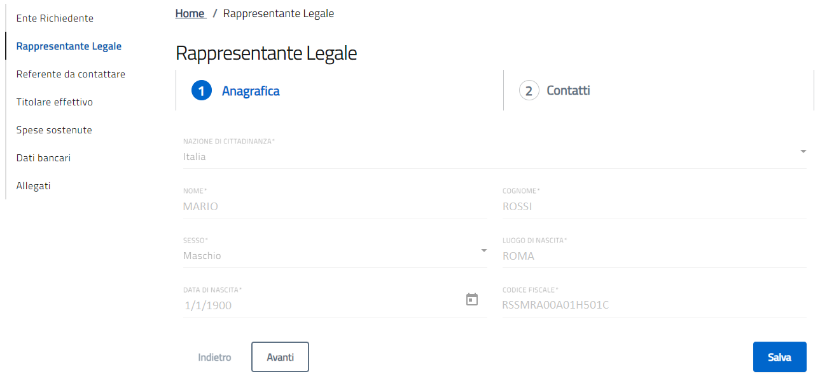
Se nella fase di accettazione privacy, si è scelto di presentare la domanda in qualità di Delegato del Rappresentante Legale dell’Ente Richiedente, i dati dovranno essere compilati manualmente dall’utente.
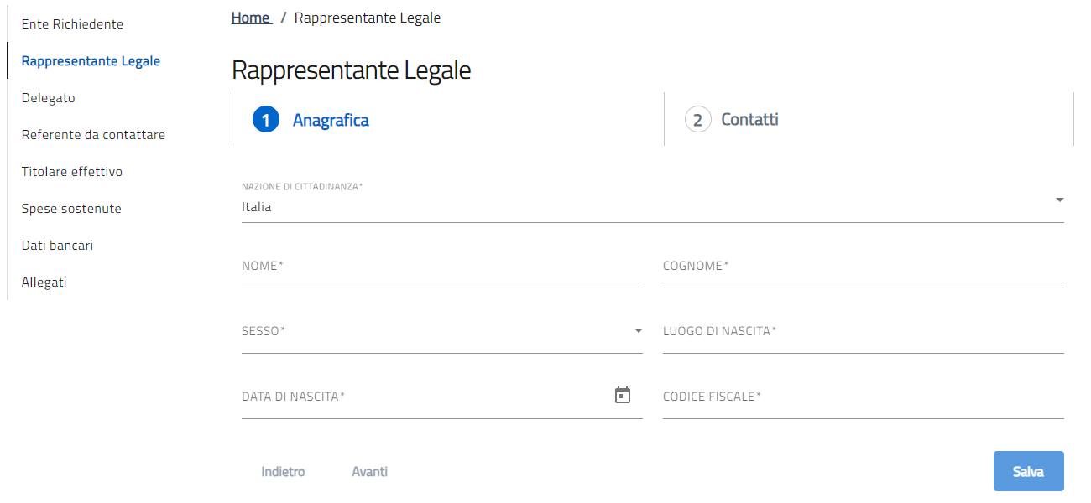
A fine pagina sarà abilitato il tasto “Salva” che permetterà di salvare i dati inseriti se la compilazione è avvenuta correttamente. Viceversa, verrà generato un messaggio che indica quali voci devono essere ancora compilate. A seguito della compilazione verrà abilitato il tasto avanti, che permetterà l’utente di proseguire con la form “Contatti”.

Contatti
La form “Contatti” si compone dei seguenti campi:
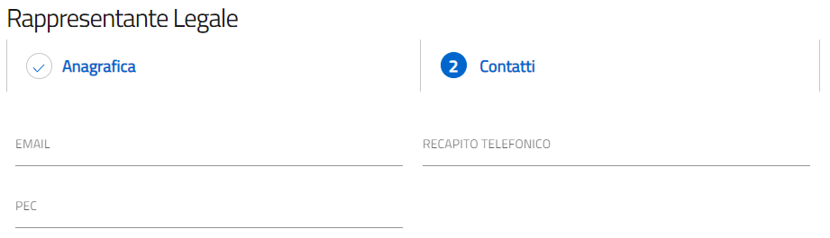
- EMAIL: indirizzo di posta elettronica;
- RECAPITO TELEFONICO: contatto telefonico;
- PEC: indirizzo di posta elettronica certificata.
A fine pagina sarà abilitato il tasto “Salva” che permetterà di salvare i dati inseriti se la compilazione è avvenuta correttamente. Viceversa, verrà generato un messaggio che indica quali voci devono essere ancora compilate.

Delegato
Se il compilatore non è il Rappresentante Legale dell’Ente, ma un Delegato dello stesso, è presente anche la sezione “Delegato”.
La sezione “Delegato” si compone di due sottosezioni:
- Anagrafica | 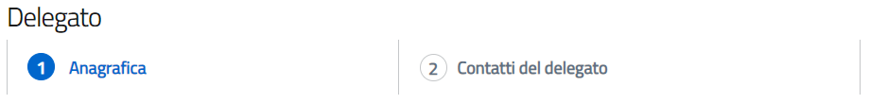
- Contatti del delegato

Anagrafica
Questa sezione verrà valorizzata in automatico nel caso in cui in fase di accettazione della privacy si è scelto di presentare la domanda in qualità di Delegato del Rappresentante Legale. In quest’ultima casistica, verranno riportati in automatico i dati forniti all’accesso tramite SPID, CIE o CNS.
Se nella fase di accettazione privacy, si è scelto di presentare la domanda in qualità di Delegato del Rappresentante Legale dell’Ente Richiedente, i dati saranno compilati in automatico, grazie all’accesso tramite SPID, CIE o CNS.
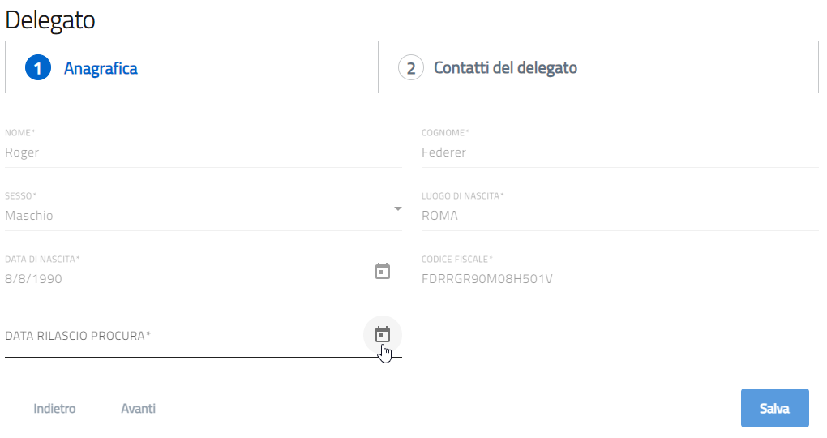
- NOME*: nome Delegato precompilato con dati dallo SPID/CIE/CNS
- COGNOME*: cognome Delegato precompilato con dati dallo SPID/CIE/CNS
- SESSO*: sesso del Delegato precompilato con dati dallo SPID/CIE/CNS
- LUOGO DI NASCITA*: luogo di nascita del Delegato precompilato con dati dallo SPID/CIE/CNS
- DATA DI NASCITA*: data di nascita del Delegato precompilato con dati dallo SPID/CIE/CNS
- CODICE FISCALE*: codice fiscale del Delegato precompilato con dati dallo SPID/CIE/CNS
- DATA RILASCIO PROCURA*: data rilascio procura per il Delegato del Rappresentante Legale dell’Ente Richiedente.
A fine pagina sarà abilitato il tasto “Salva” che permetterà di salvare i dati inseriti se la compilazione è avvenuta correttamente. Viceversa, verrà generato un messaggio che indica quali voci devono essere ancora compilate. A seguito della compilazione verrà abilitato il tasto avanti, per proseguire con la form “Contatti del Delegato”.

Contatti del Delegato
La form “Contatti del delegato” si compone dei seguenti campi:
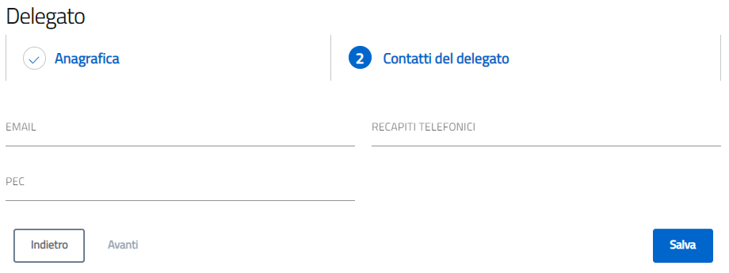
- EMAIL: indirizzo di posta elettronico;
- RECAPITO TELEFONICO: contatto telefonico;
- PEC: indirizzo di posta elettronica certificata.
A fine pagina sarà abilitato il tasto “Salva” che permetterà di salvare i dati inseriti se la compilazione è avvenuta correttamente. Viceversa, verrà generato un messaggio che indica quali voci devono essere ancora compilate.

Referente da Contattare
La sezione “Referente da contattare” si compone dei seguenti campi, obbligatori:
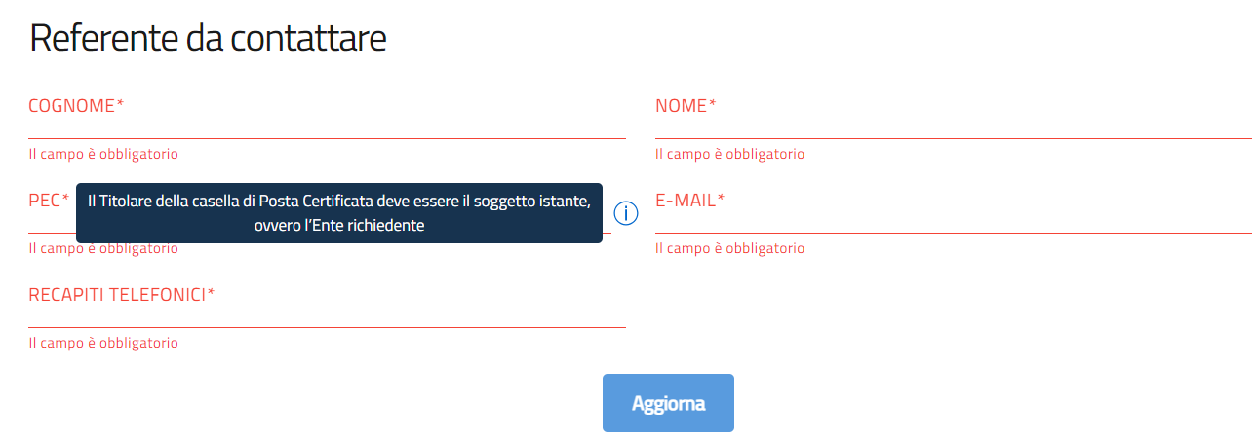
- COGNOME*: cognome del referente da contattare;
- NOME*: nome del referente da contattare;
- PEC*: indirizzo PEC soggetto istante;
- E-MAIL*: e-mail del referente da contattare;
- RECAPITI TELEFONICI*: recapito telefonico del referente da contattare.
A fine pagina sarà abilitato il tasto “Salva” che permetterà di salvare i dati inseriti se la compilazione è avvenuta correttamente. Viceversa, verrà generato un messaggio che indica quali voci devono essere ancora compilate.

Titolare effettivo
Della sezione “Titolare effettivo”, il compilatore può inserire le informazioni circa il/i titolare/i effettivi dell’Ente per la quale viene compilata la domanda, corredata delle informazioni relative alla personalità giuridica. Nella pagina sarà presente il tasto "Aggiungi Titolare Effettivo" per l’inserimento del/dei titolari effettivi, con relativa informativa opportuna.
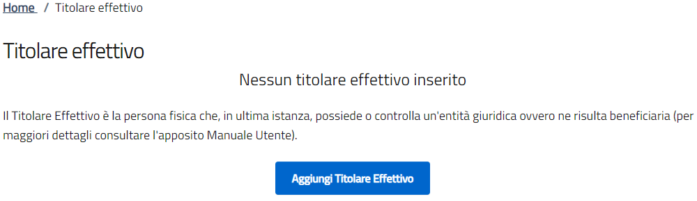
Tramite il tasto “Aggiungi Titolare Effettivo”, si apre un widget di dettaglio, nel quale si dovranno compilare, a completamento, le informazioni necessarie in riferimento al Titolare Effettivo dell’Ente Richiedente:
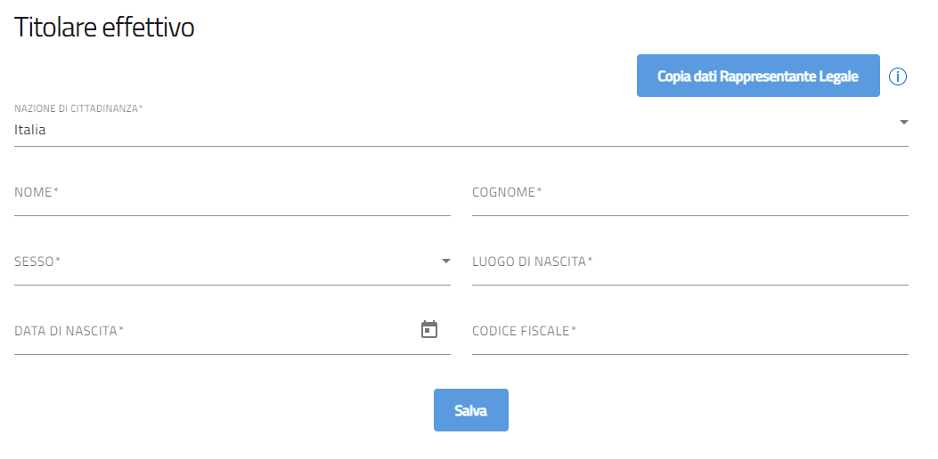
Tramite il tasto “Copia dati Rappresentante Legale”, verranno valorizzati in automatico i seguenti campi:
- NAZIONE DI CITTADINANZA*: nazionalità | 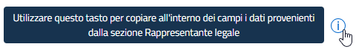
- NOME*: nome
- COGNOME*: cognome
- SESSO*: sesso
- LUOGO DI NASCITA*: luogo di nascita
- DATA DI NASCIATA*: data di nascita
- CODICE FISCALE*: codice fiscale

  - Attenzione!
    - Sarà obbligatorio inserire almeno un Titolare effettivo.
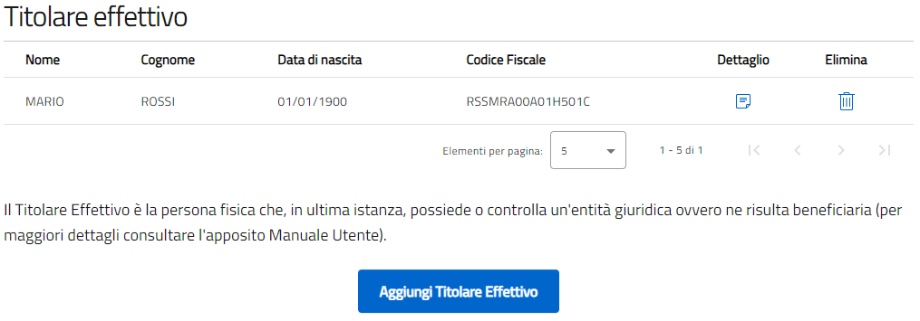
Il compilatore, una volta inserito un Titolare effettivo, avrà la possibilità di aggiungere, “Aggiungi Titolare Effettivo”, ulteriori nominativi e potrà modificare|cancellare un record, tramite le apposite icone raffiguranti “Dettaglio|Elimina”.
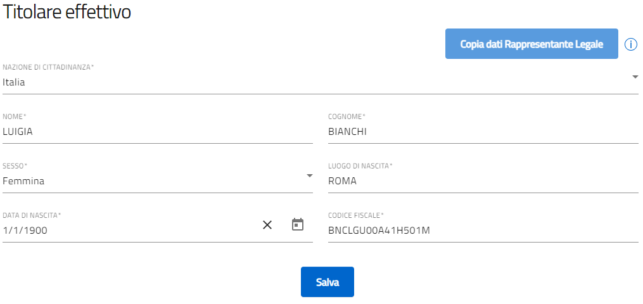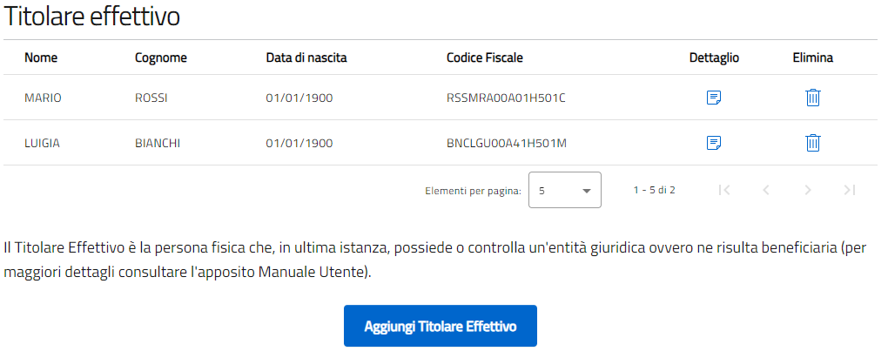

Spese sostenute
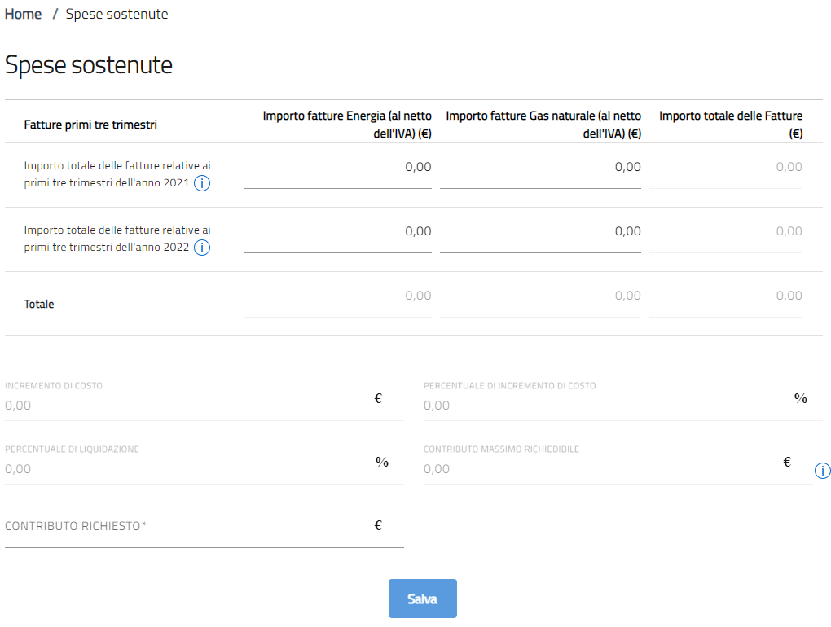
All’interno della sezione “Spese sostenute”, l’utente dovrà valorizzare gli importi delle fatture relative ai primi tre trimestri dell’anno 2021 e dell’anno 2022 per l’acquisto dell’Energia e/o di Gas Naturale (al netto dell’IVA):
- riportare, fedelmente, i totali, dei rispettivi anni 2021 e 2022, in relazione ai servizi afferenti di Energia e/o Gas naturale, presenti nel documento Allegato fatture, che è stato scaricato e precompilato in partenza;
oppure
- compilare manualmente, il form, rispettando i totali, dei rispettivi anni 2021 e 2022, in relazione ai servizi di Energia e/o Gas naturale, delle fatture pertinenti.
Le infobox presenti nelle colonne “Fatture primi tre trimestri” recitano:
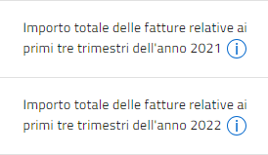 | 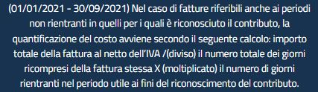
 | 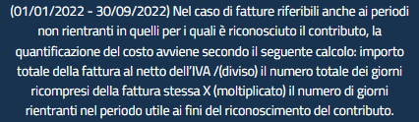
Gli importi, caricati e/o compilati, dovranno rispettare i criteri stabiliti di assegnazione fondi, altrimenti si riscontrerebbero messaggistiche di errore bloccanti:
- devono essere valorizzati entrambi i campi, di almeno una delle due colonne, degli importi fattura Energia e/o Gas naturale, corrispondenti gli importi totali delle fatture relative ai primi tre trimestri dell’anno 2021 e dell’anno 2022:
- l’importo totale delle fatture relative ai primi tre trimestri dell’anno 2021 deve essere minore dell’importo totale delle fatture relative ai primi tre trimestri dell’anno 2022:
- se l’incremento di costo del totale delle fatture dei primi tre trimestri dell’anno 2022, non dovesse superare almeno del 20%, l’incremento di costo del totale delle fatture dei primi tre trimestri dell’anno 2021:
- il contributo massimo richiedibile per questa Misura ammonta ad un massimo di €. 30.000,00:
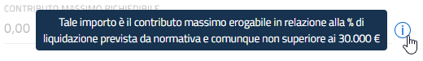
- il contributo richiesto deve essere compreso tra €. 0,01 e contributo massimo richiedibile (non oltre €. 30.000,00):
- I campi identificati dal simbolo di *, devono essere valorizzati, obbligatoriamente, dall’utente che compila la domanda.
- I campi valorizzabili con importi, non dovranno mai essere vuoti; al massimo, potranno essere valorizzati con 0,00.

A fine compilazione sarà abilitato il tasto “Salva” che registrerà i dati inseriti, se la compilazione è avvenuta correttamente.

Attenzione!
L’importo totale delle fatture, campo calcolato in automatico dalla piattaforma in base all’importo delle Fatture inserite nei due anni di riferimento, deve coincidere con l’importo totale presente all’interno dell’allegato “Allegato fatture”.
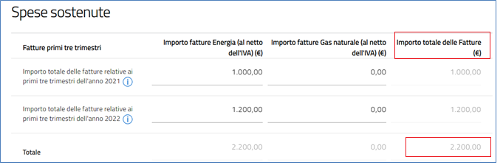

Dati bancari
Nella form di “Dati bancari” della sezione “Dati bancari”, vanno inserite le seguenti informazioni, obbligatorie, relative ai dati bancari dell’Ente Richiedente:
- NUMERO CONTO CORRENTE*: conto corrente intestato all’Ente Richiedente;
- INTESTATO A*: intestatario del conto corrente all’Ente Richiedente;
- BANCA*: nome dell’istituto di credito dell’Ente Richiedente;
- NUMERO AGENZIA*: numero di agenzia dell’istituto di credito dell’Ente Richiedente;
- IBAN*: International Bank Account Number dell’Ente Richiedente;
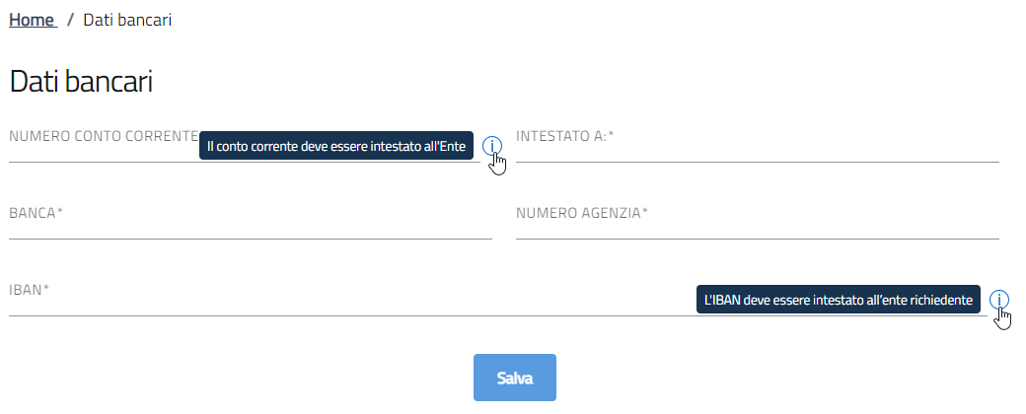
A fine pagina sarà abilitato il tasto “Salva” che permetterà di salvare i dati inseriti se la compilazione è avvenuta correttamente.
Diversamente, verrà generato un messaggio bloccante che indica quali voci da completare o semplicemente erroneamente compilate:

Generazione della domanda e Allegati
Quando si clicca sulla sezione “Allegati”, la piattaforma verifica che tutte le sezioni siano state debitamente compilate.
In caso contrario, per ogni sezione apparirà un messaggio specifico di errore. Il nome della sezione con l’errore è cliccabile. L’utente potrà seguire il link e correggere l’errore indicato.
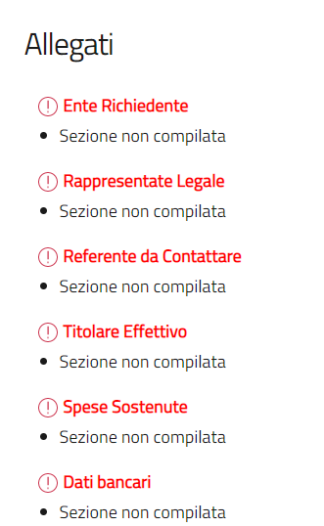
Se non ci sono errori di compilazione, appare a video il messaggio di istruzioni per completare la domanda:
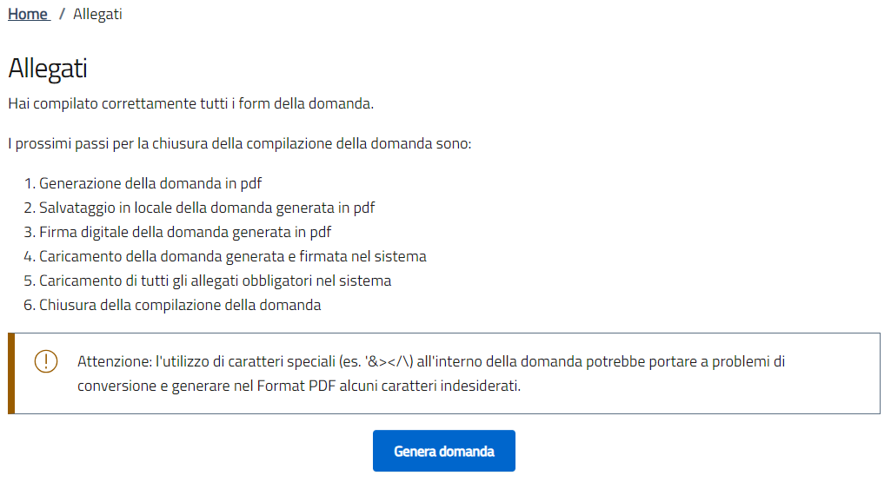
Cliccando sul pulsante “Genera domanda” l’utente scaricherà in locale il file in formato *.pdf generato dalla piattaforma, con tutti i dati inseriti nelle sezioni precedenti. La domanda così generata dovrà essere firmata digitalmente dal Rappresentante Legale dell’Ente Richiedente o da un suo Delegato. La firma digitale deve essere in corso di validità.
- Attenzione!
  - per consentire alla piattaforma di generare la domanda, controllare che non sia attivo il blocco dei popup.
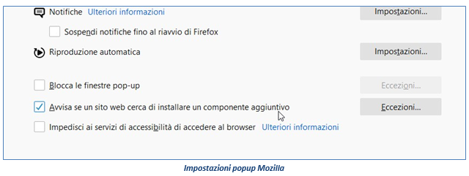
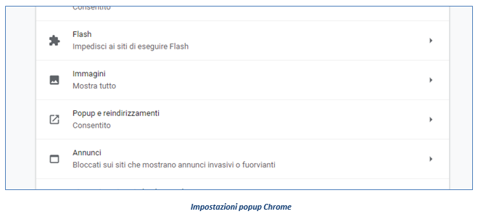
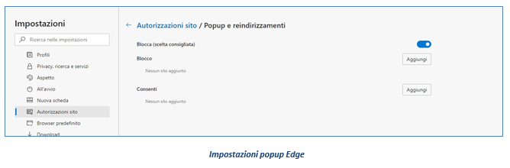
Una volta generata la domanda, i dati delle sezioni precedenti sono visualizzabili ma non modificabili.
Nell’eventualità in cui, una volta generata la domanda, si rendesse necessaria qualche modifica, l’utente dovrà premere il pulsante “Modifica dati domanda”, aggiornare e salvare le sezioni di interesse, generare nuovamente la domanda e avere cura di firmare digitalmente e caricare in piattaforma la domanda così aggiornata.
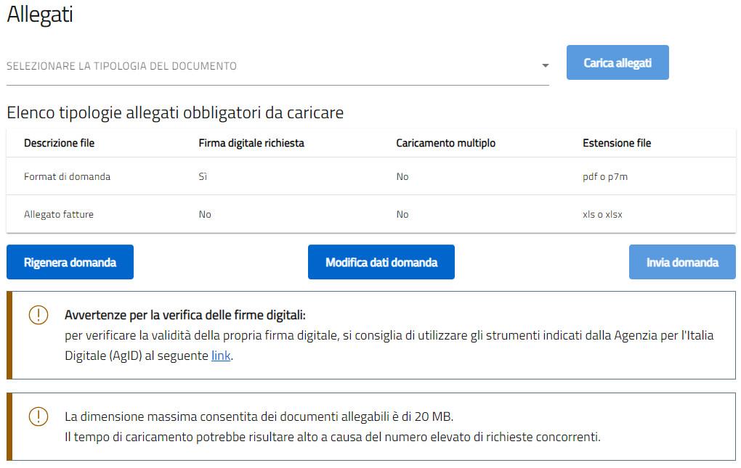
- Attenzione!
  - in caso di “Modifica dati domanda” sarà necessario ricaricare tutti gli allegati, anche quelli eventualmente caricati in precedenza.
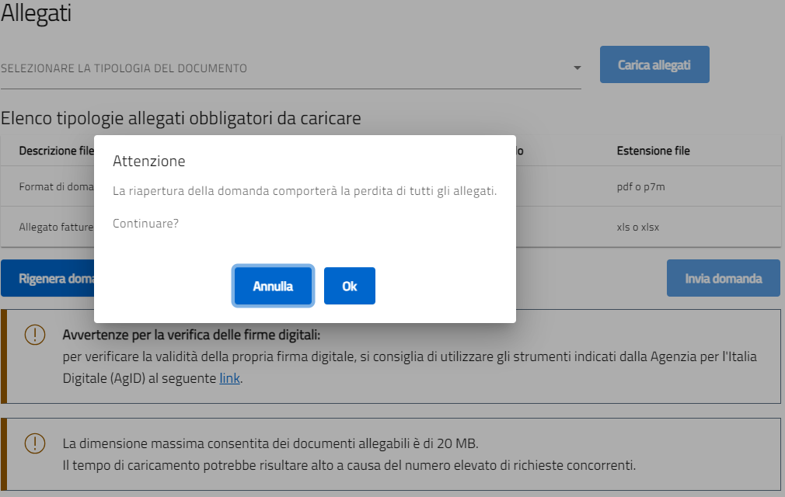
Nella tabella a fondo pagina sono presenti le seguenti indicazioni per ogni documento obbligatorio da allegare:
- Firma digitale richiesta sul documento;
- Possibilità o meno di inserire più allegati per la stessa tipologia;
- Estensioni permesse del file.
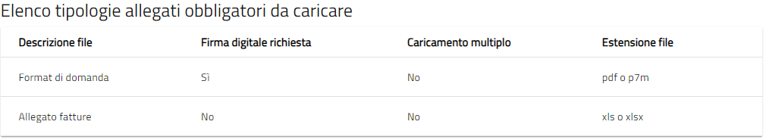
- Attenzione!
  - Il documento “Allegato fatture” dovrà essere scaricato dall’utente sul sito Istituzionale Invitalia all’interno della sezione “Modulistica” afferente alla misura “Fondo per gli enti del terzo settore”.
    - l’utente nel dettaglio dovrà scaricare l’allegato e compilarlo con il dettaglio delle fatture in riferimento alle spese sostenute per l’acquisto di Energia e Gas Naturale, afferenti ai primi tre trimestri degli anni 2021 e 2022.
    - il totale delle spese sostenute, afferenti al dettaglio delle fatture caricate nel documento “Allegato fatture” per l’anno 2021 e per l’anno 2022, deve coincidere con “Importo Totale” delle fatture, che sarà compilato nella domanda.
Per il caricamento di un file eseguire i seguenti passaggi:
- “selezionare la tipologia del documento”
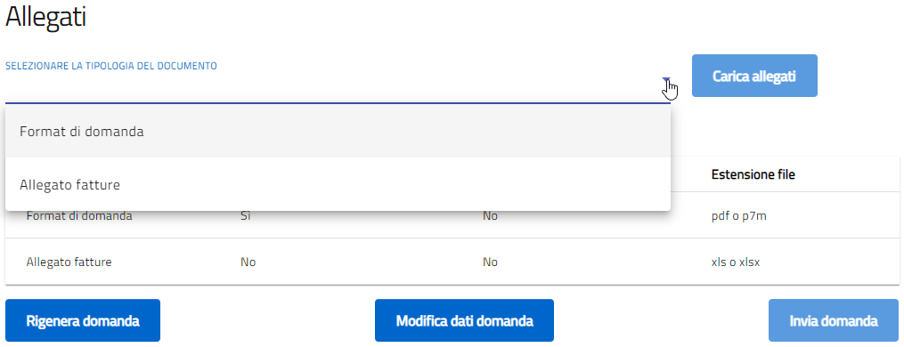
- Cliccare su “Carica allegati”
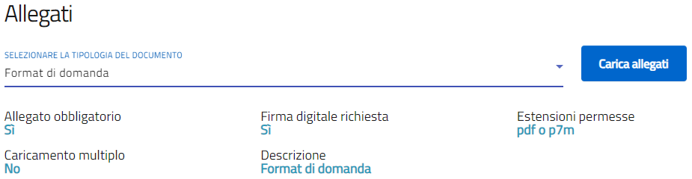
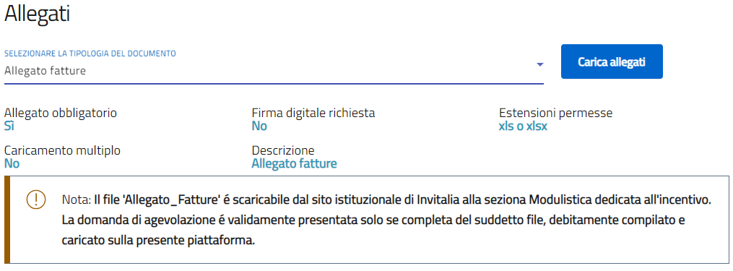
- Cliccare su “Carica file” e poi scegliere il file presente nel proprio dispositivo
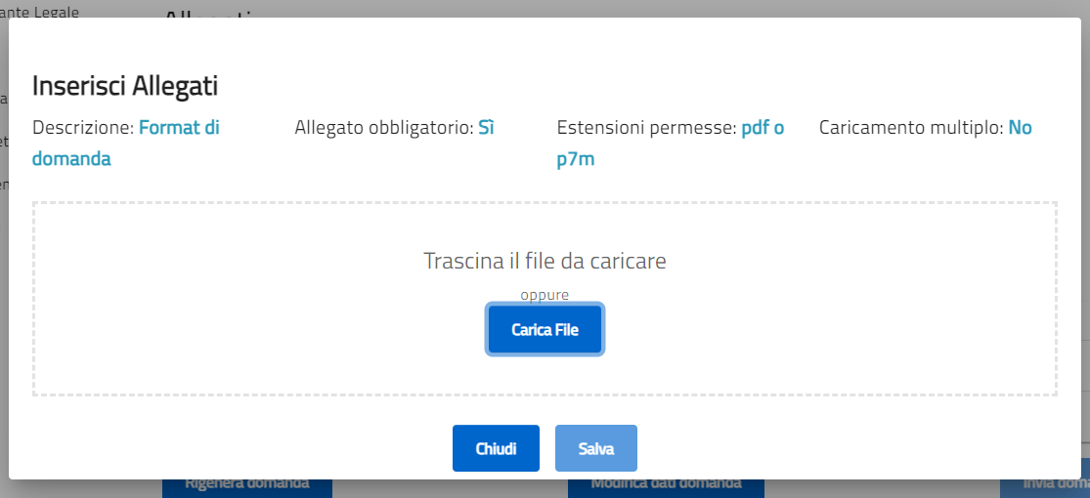
- Cliccare su “Salva” e successivamente su “Chiudi”

- Attenzione!
  - non è possibile inserire due file con lo stesso nome, anche se la tipologia di allegato è differente
  - il nome degli allegati POSSONO contenere, solo
    - caratteri alfanumerici
    - parentesi tonde
    - punti
    - trattini
    - underscore
  - non sono consentiti caratteri speciali e caratteri accentati
Ogni allegato caricato compare nella parte alta della pagina, ed è possibile eliminarlo e caricarlo nuovamente.
Quando un allegato, per il quale non è consentito il caricamento multiplo, viene caricato a sistema, lo stesso scompare dalla tabella in fondo alla pagina.
Una volta caricati tutti i documenti obbligatori, si abilita il pulsante “Invia domanda”
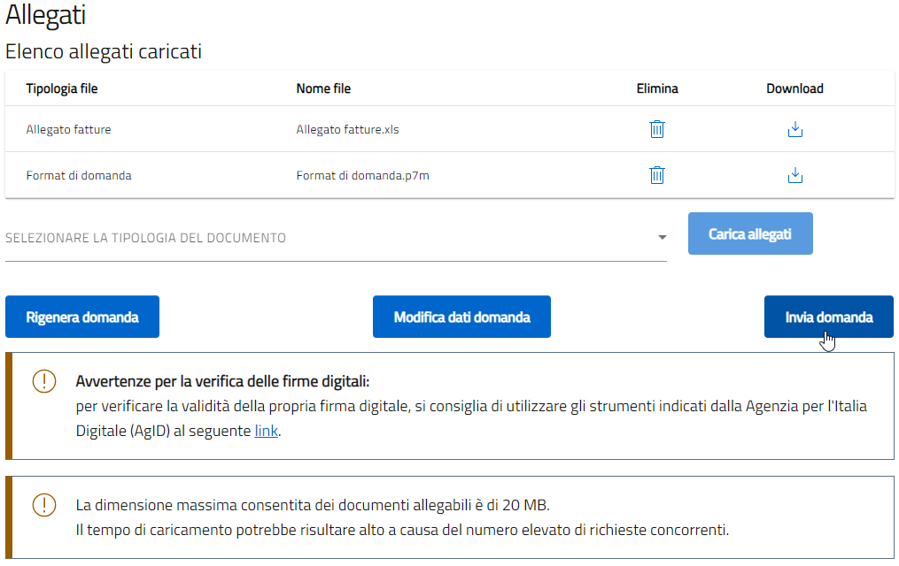
Cliccando su “Invia domanda” il sistema informerà l’utente che, a seguito dell’invio della domanda non sarà più possibile apportare modifiche alla domanda
- Premendo “Ok” si completa la compilazione, la schermata indicherà
  - allegati inseriti
  - numero di protocollo
  - data invio domanda
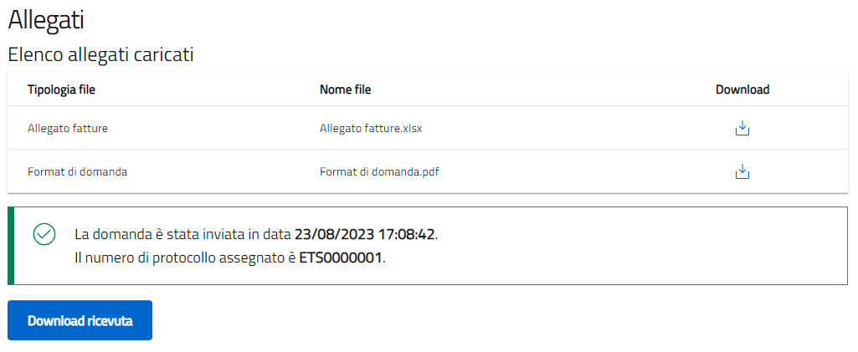
- Il sistema rilascia/genera la ricevuta di invio richiesta “FETS_Domanda”
  - il file si deposita nell’apposita cartella di Download locale, generando il file Ricevuta_domanda_ETS.pdf
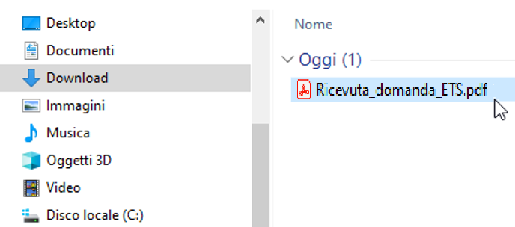
- Per scaricare la ricevuta, in ogni momento, è necessario accedere al “Dettaglio” della domanda, dalla home page
  - e premere “Ricevuta Invio”
  - il file si deposita nell’apposita cartella di “Download” locale, generando il file “Ricevuta_domanda_ETS.pdf”
